«Старт дан очень красивый»: в России началась олимпиада «Безопасные дороги»
30 ноября в МБОУ СОШ № 28 состоялось открытие всероссийской олимпиады «Безопасные дороги» для учащихся 1-4 классов. Она представляет собой цепочку интерактивных обучающих и тестовых заданий, в понятном и интересном для младших школьников формате.
Мероприятие было организовано в рамках информационной кампании нацпроекта «Безопасные и качественные автомобильные дороги», инициированного президентом РФ Владимиром Путиным. Олимпиада будет длиться до 11 декабря на платформе Учи.ру (dorogi.uchдляi.ru).
В связи с этим в МБОУ СОШ № 28 для учеников организовали открытые уроки, классные часы, выставки и конкурсы плакатов. В мероприятии приняли участие более 400 учеников начальных классов.
Учащиеся 1-2 классов смоделировали проблемные ситуации на дорогах и, работая в группах, спроектировали безопасный путь из школы домой. Это мероприятие очень нужное, потому что все ребята являются участниками дорожного движения.
Для учащихся 3-4 классов, учителя начальных классов провели беседу с ребятами о важности знаний безопасности дорожного движения. Знание правил дорожного движения – это одно из самых главных правил жизни. Все должны понимать, что такое дорога, насколько она опасна. Ребята из класса ЮИД (юные инспекторы дороги) выступили и рассказали стихи про правила дорожного движения.
Всероссийская олимпиада для учеников начальных классов продлится с 30 ноября по 11 декабря. В олимпиаде для младших школьников будут использоваться интерактивные задания на закрепление знания Правил дорожного движения, безопасного поведения на дорогах и общепринятых норм поведения в транспорте и на улице. В конкурсе могут принять участие школьники начальных классов, которые зарегистрированы на образовательной платформе Учи.ру. После завершения олимпиады участники получат дипломы, сертификаты и благодарственные письма.

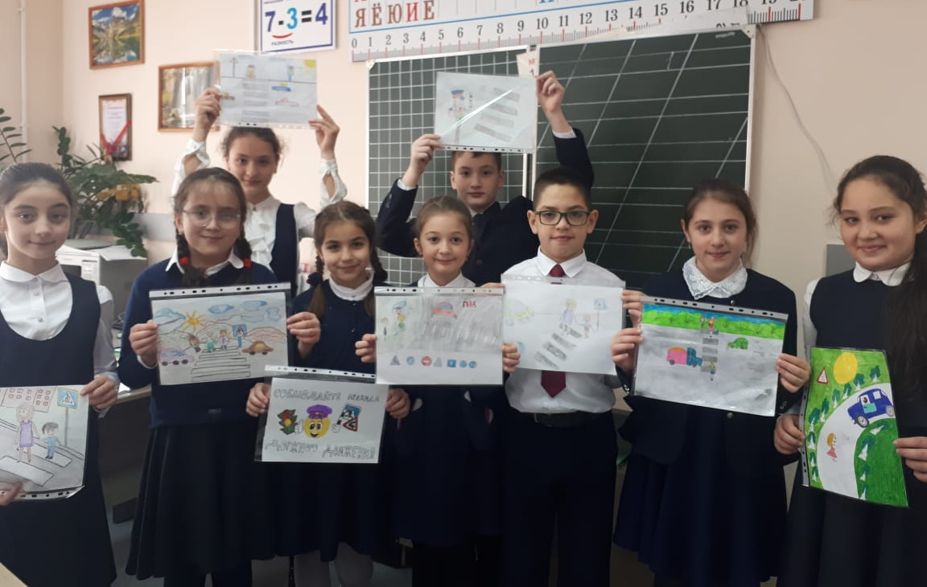
4 «А»

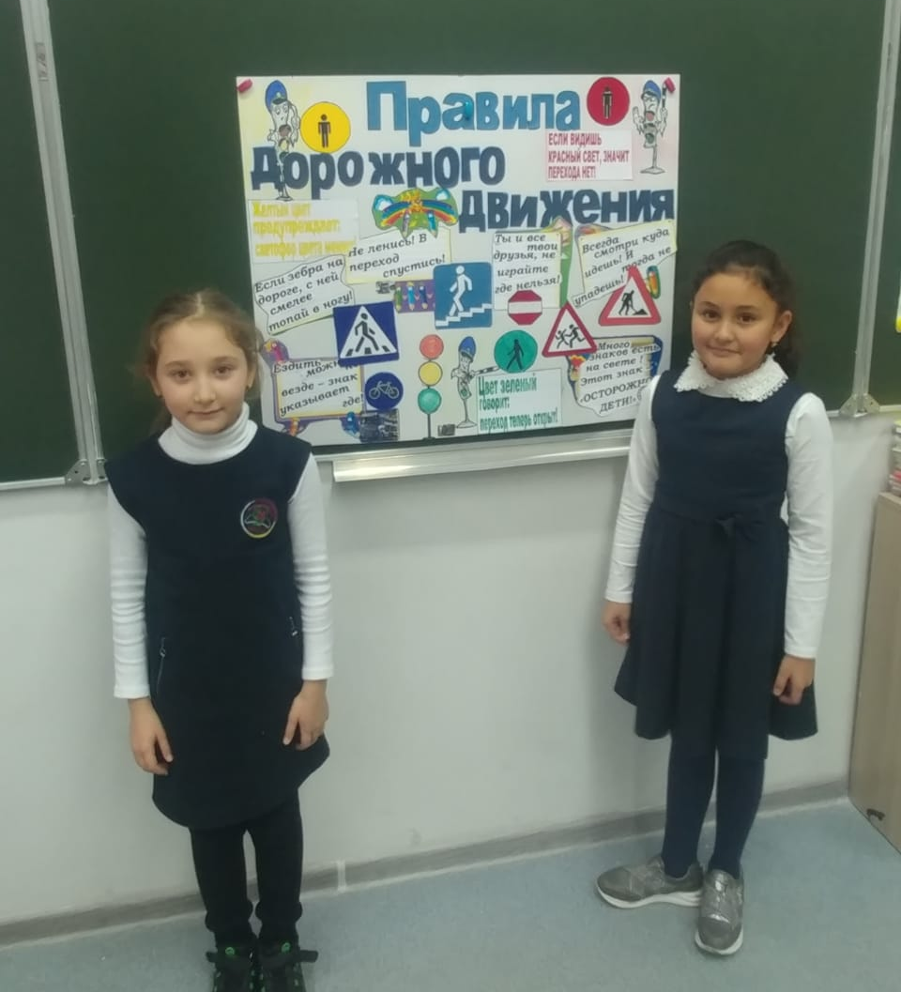
2 «А»
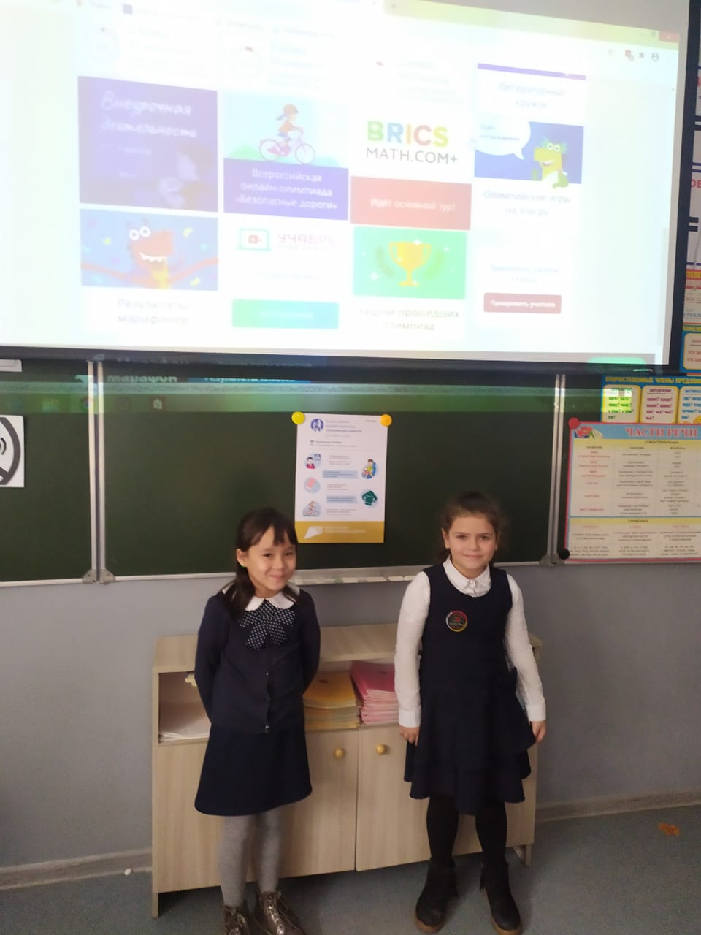
2 «В»
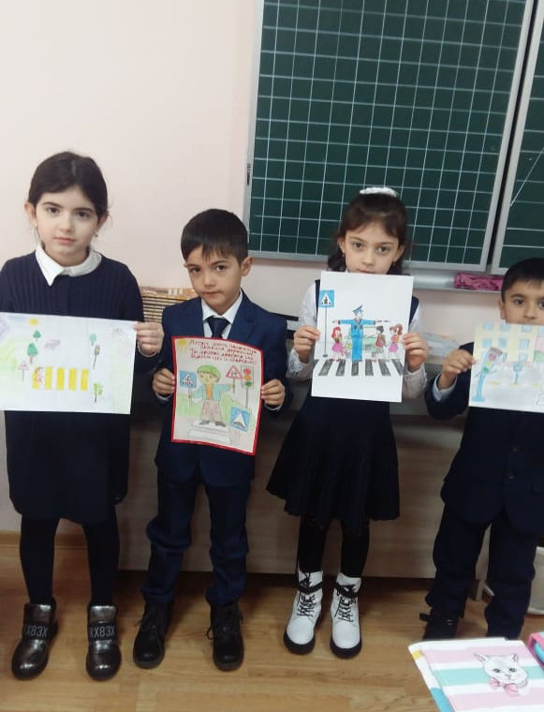
1 В

